АВТ ТРАКС официальный дилер
ПРЕДЛАГАЕТ
АКБ TRP Xtreme Power
по выгодным ценам
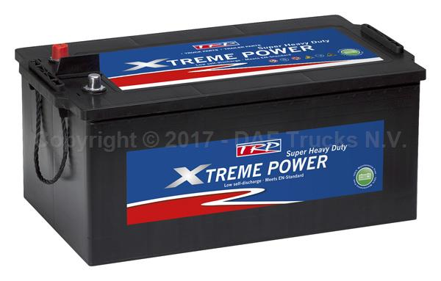
- Высочайший стандарт качества; - не нуждаются в техническом обслуживании;

Срок действия акции с 23.01.2017 г. по 27.02.2017 г.
Запасная часть: | TRP Xtreme Power 225 Ah | TRP Xtreme Power 180 Ah
Описание: | Необслуживаемая аккумуляторная батарея | Необслуживаемая аккумуляторная батарея
Электрический заряд (Ач): | 225 | 180,00
Ток холодного запуска (A): | 1150 | 1000
Напряжение (В): | 12 | 12
Качество аккумуляторной батареи: | Xtreme power, super heavy duty, необслуживаемый | Xtreme power, super heavy duty, необслуживаемый
ETN: | 725 103 115 | 680 103 100
Длина (мм): | 518 | 513,00
Высота (мм): | 242 | 223,00
Ширина (мм): | 276 | 223,00
АКЦИОННАЯ ЦЕНА  (с установкой в СТО) | 15 100 руб. | 11 990 руб.
Без установки | 15 500 руб. | 12 500 руб.
- Мы рекомендуем выполнять проверку аккумуляторной батареи каждый раз при снятии ее с автомобиля, чтобы убедиться в том, что осуществляемая Вами замена отвечает электрическим потребностям автомобиля (которые могут значительно различаться из-за разнообразия конфигураций электрических потребителей и шасси на современных коммерческих автомобилях)

